Đặc điểm tâm sinh lí của trẻ từ 0 - 6 tuổi

***Trong quá trình phát triển của trẻ, ở mỗi độ tuổi khác nhau sẽ có những thay đổi về mặt thể chất và tinh thần rất khác nhau. Hiểu được vấn đề này, các bậc phụ huynh sẽ dễ dàng nắm bắt được nhu cầu cần và đủ để có thể yêu thương, chăm sóc trẻ một cách toàn diện, phù hợp nhất.***

          Từ 01 đến 06 tuổi được gọi là thời kì răng sữa. Vào thời kì này, trẻ có các đặc điểm tâm sinh lí nổi bật như sau:

**Đặc điểm sinh lí**

- Vào thời kì này trẻ lớn chậm dần, mỗi năm tăng trung bình 2.000g. Chức năng các bộ phận bắt đầu hoàn thiện và tổ chức não trưởng thành 100% lúc trẻ được 06 tuổi;

- Trẻ tự điều khiển một số động tác khéo léo hơn và sống tập thể, thích bạn bè. Khi vào mẫu giáo trẻ nói sõi, hát được, ngâm thơ, học đếm, học vẽ;

- Đây là tuổi răng sữa, trẻ bắt đầu nhai được các thức ăn cứng của người lớn và rất chán ăn đồ lỏng mềm của tuổi nhũ nhi. Vì vậy, trẻ rất dễ chán ăn nếu như mẹ cứ duy trì chế độ ăn sữa và bột. Ở lứa tuổi này hệ thống miễn dịch bắt đầu hoạt động tốt hơn.

**Đặc điểm tâm lí**

- Ở lứa tuổi này, hoạt động với đồ vật là hoạt động chủ yếu của trẻ, trẻ sẽ học được chức năng của đồ vật xung quanh, nhờ đó mà tâm lí của trẻ phát triển mạnh và cũng học được những quy tắc hành vi trong xã hội;

- Từ những hoạt động đó, trẻ nảy sinh nhu cầu dùng ngôn ngữ giao tiếp với người lớn. Cho đến tuổi mẫu giáo thì trò chơi là hoạt động chủ yếu của trẻ giúp hình thành trí tưởng tượng, nhân cách và tư duy.

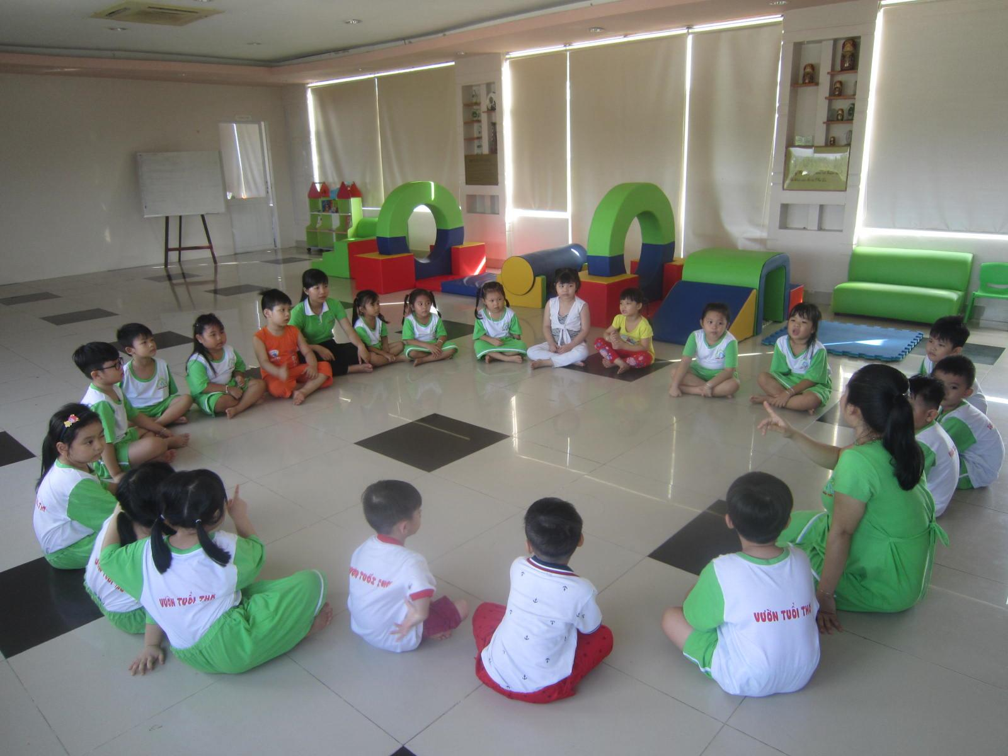

**Bệnh lí thường gặp và cách phòng ngừa**

- Vào giai đoạn này, trẻ tiếp xúc rộng rãi với môi trường nên dễ mắc các bệnh truyền nhiễm như: sởi, ho gà, VGSV… nếu không được tiêm chủng đầy đủ;

- Hệ thống miễn dịch hoạt động tốt hơn, các bệnh nhiễm trùng giảm nhưng dễ mắc các bệnh dị ứng như viêm cầu thận cấp, hen suyễn;

- Ngoài ra, ở lứa tuổi tò mò, hiếu động nên trẻ dễ bị các tai nạn như điện giật, ong đốt, đuối nước,…;

- Do đó, để phòng ngừa các bệnh lí có thể mắc phải, trẻ cần được cung cấp đầy đủ các chất dinh dưỡng, bổ sung iot trong khẩu phần ăn mỗi ngày; tham gia các chương trình tiêm chủng bảo vệ sức khỏe cũng như tuân thủ khám sức khỏe định kì. Bên cạnh đó, trẻ cũng cần được tham gia các lớp học kĩ năng, phòng ngừa các tình huống khẩn cấp cũng như tai nạn xảy đến bất ngờ trong cuộc sống.

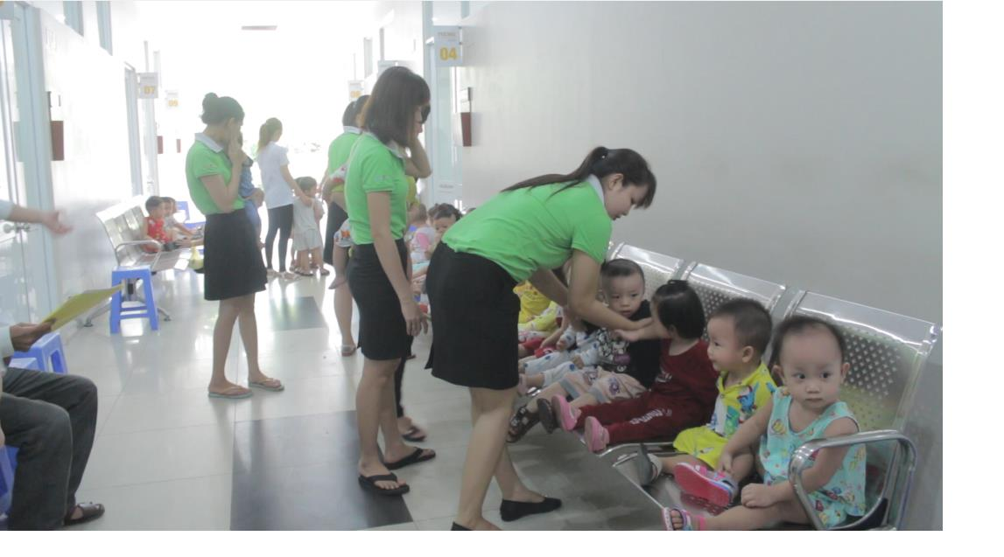

**Các đặc điểm nổi bật trong tính cách**

          Bên cạnh sự thay đổi về mặt thể chất, ở lứa tuổi từ 01 đến 06, trẻ sẽ có những thay đổi rõ rệt trong tính cách mà bố mẹ cần lưu tâm để am hiểu tâm lí con trẻ và giúp bé lớn lên từng ngày:

- Nếu trẻ em dưới 01 tuổi hoàn toàn phụ thuộc vào sự chăm sóc của người lớn thì ở lứa tuổi từ 01 đến 06 tuổi (thời kì răng sữa), trẻ bắt đầu có nhu cầu học hỏi và nhận thức nhiều hơn. Đây là thời điểm bố mẹ có thể hướng dẫn cho trẻ tự chăm sóc bản thân mình. Bố mẹ nên tập trung thôi thúc khả năng tìm hiểu nguyên nhân – kết quả. Bên cạnh đó là tìm hiểu nguyên nhân tiếng khóc của trẻ (trẻ khóc vì vấn đề sức khỏe, đói, khát, hoảng sợ, nhớ mẹ, mè nheo,… ) và xử lí khéo léo, tránh tạo cho bé thói quen xấu “trả thù và đổ lỗi”;

- Trong độ tuổi mầm non, trẻ luôn cho mình là trung tâm và thường chưa biết đặt mình vào vị trí của người khác. Trẻ sẽ có biểu hiện như không muốn chia sẻ bất cứ những gì là của mình cho người khác (giữ khư khư hoặc giành đồ chơi từ tay người khác). Lúc này, người lớn cần dạy cho trẻ học cách quan tâm và sẻ chia với những người xung quanh hơn là trách mắng trẻ;

- Cũng vào độ tuổi này, khả năng chấp nhận ấm ức của trẻ sẽ tăng lên và trẻ có thể chờ đợi để cho đến khi có được thứ mà mình thích. Vì thế, người lớn nên có cách bảo ban, dạy dỗ mềm mỏng nhưng phải thật cứng rắn để đạt được hiệu quả giáo dục cao. Một thí nghiệm được thực nhiệm trên 600 trẻ từ 4 – 6 tuổi mang tên ***“Kẹo Marshmallow”***. Một chiếc kẹo dẻo để trước mặt trẻ và người lớn sẽ quay đi, 15 phút sau quay lại nếu trẻ nhịn không ăn thì sẽ có thêm 01 cái nữa. Người ta quan sát sự phát triển và trưởng thành của trẻ cho thấy, những trẻ kiên nhẫn và chờ đợi thêm 01 chiếc kẹo nữa thành công hơn các trẻ khác;

- Thêm nữa, vào độ tuổi này, trẻ thường nhạy cảm với việc mắc lỗi. Người lớn không nên tạo cho trẻ có cảm giác đó, nếu không trẻ sẽ không tò mò tìm hiểu hay khám phá cái mới nữa.

**Thay lời kết**

        Chăm sóc sức khỏe cho trẻ nhỏ luôn là vấn đề được đặt lên hàng đầu nhưng song song đó, người lớn cũng cần dành nhiều thời gian để quan sát, tìm hiểu cả những nhu cầu tâm lí (dù là những biểu hiện tâm sinh lí nhỏ nhặt nhất), nhằm tạo điều kiện cho trẻ phát triển toàn diện cả khía cạnh tâm hồn.